P.4
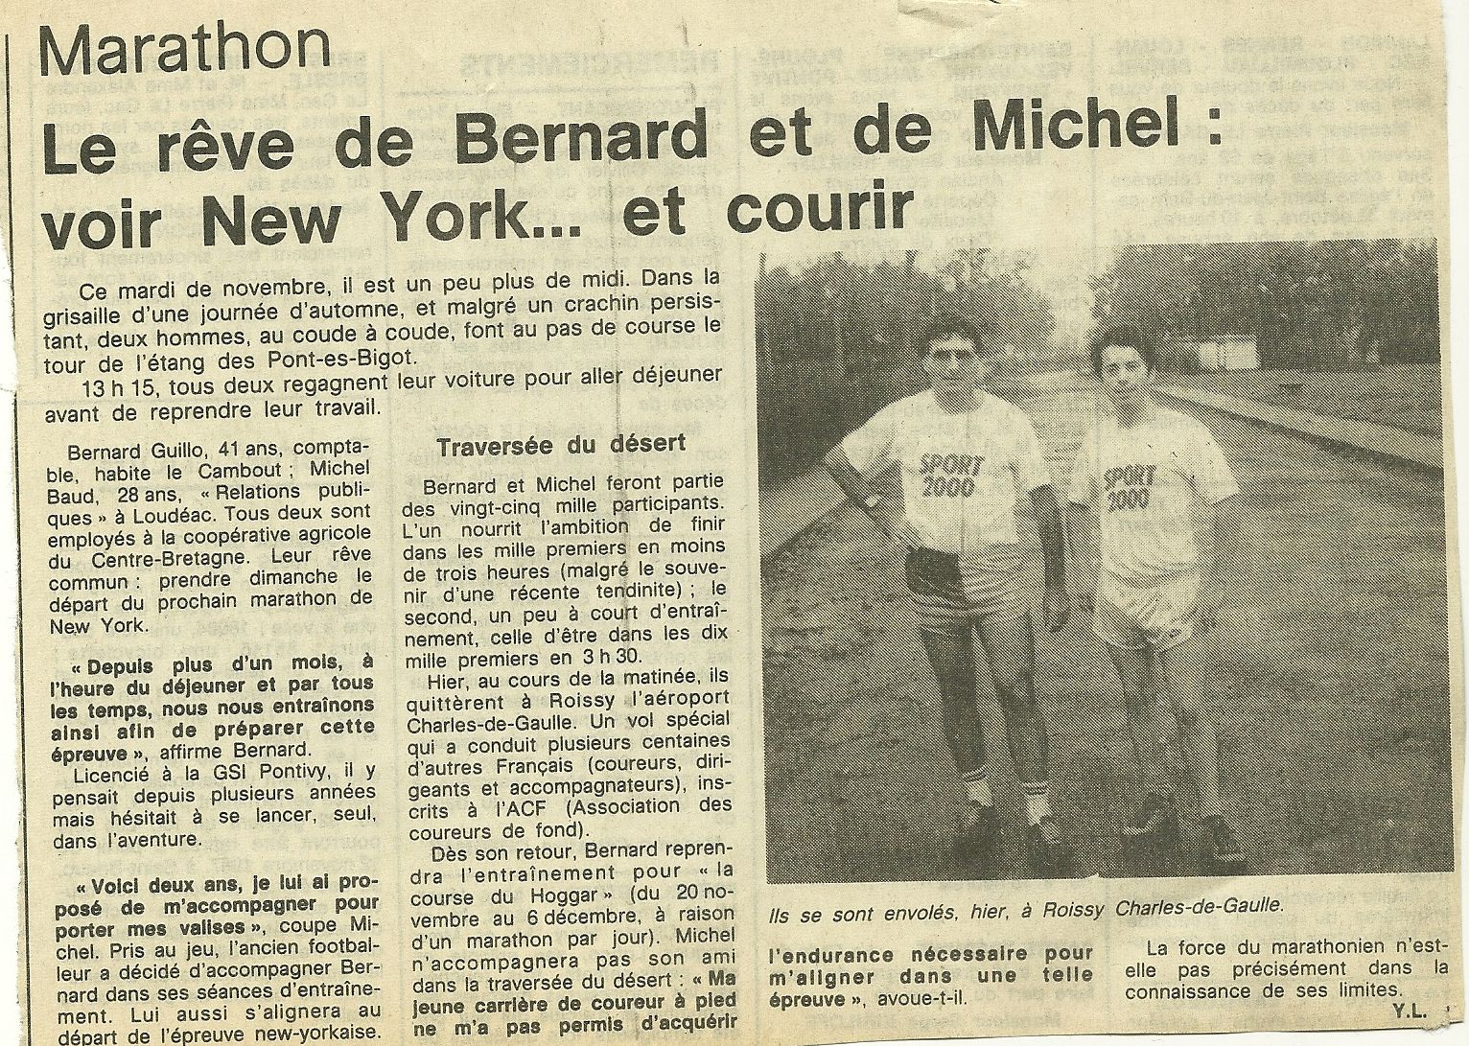
MARATHON de NEW YORK 01 Novembre 1987

